1. Feladat (15 pont)

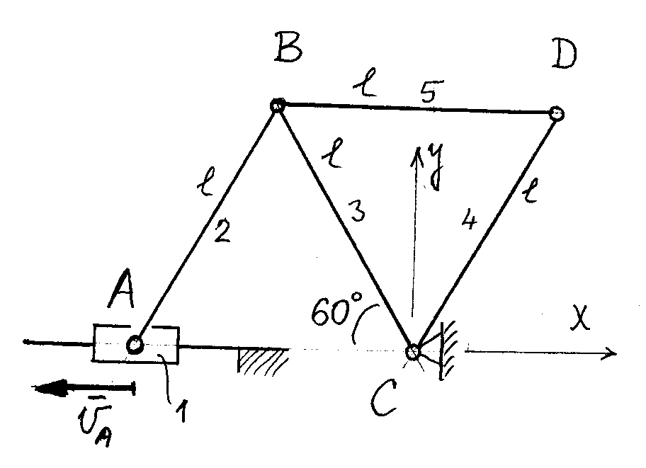
A vázolt síkbeli mechanizmus rúdjainak hossza egyenlő, (2) jelű rúdeleme az A csuklóval kapcsolódik az x irányú kényszerpályán állandó sebességgel mozgó csúszkához.
Adott mennyiségek:

$l=0\text{.}\text{15}m , v_{A}=−3i\frac{m}{s}, a_{A}=0 \text{.}$

- Határozza meg a (2) és (3) jelű rudak pillanatnyi szögsebességvektorait.
- Számítsa ki a szerkezet D pontjának pillanatnyi $v_{D}$ sebességvektorát.

2. Feladat (20 pont)
Számítsa ki a vázolt síkbeli mechanizmus (2) jelű rúdjának pillanatnyi
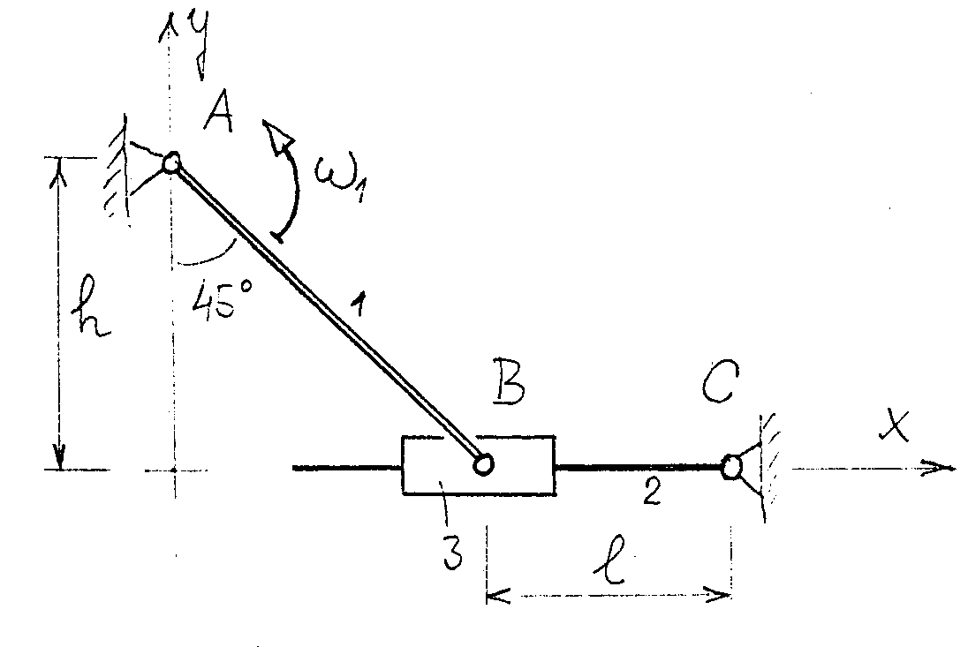
- szögsebességvektorát,
- szöggyorsulásvektorát.
Adott mennyiségek:

$\begin{aligned} l=0\text{.}\text{15} m, h=0\text{.}\text{25} m, \\ ω_{1}=5\frac{1}{s}, ε_{1}=0\text{.}\end{aligned}$

Az $ω_{1}$ szögsebességvektor iránya az ábráról leolvasható.

3. Feladat ( 15 pont)
Az ábrán vázolt két tárcsa tömege és sugara egyenlő. Az (1) jelű tárcsára csévélt ideális kötelet a (2) jelű tárcsán átvezetjük. A kötél szabad végét adott gyorsulással kényszerítjük mozogni. A rendszer nyugalmi helyzetből indul mozgásnak.
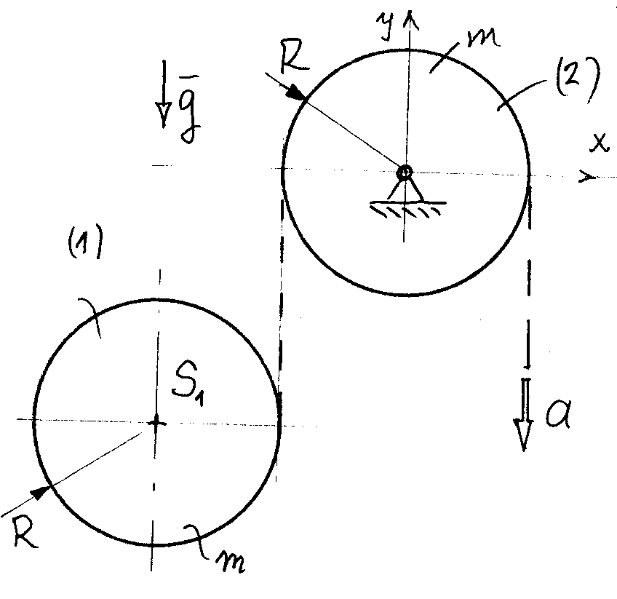
Adott mennyiségek:

$$R=0\text{.}3m , m=\text{20}\text{kg}, a=2\frac{m}{s^{2}}, g=\text{10}\frac{m}{s^{2}} \text{.}$$

- Számítsa ki a tárcsák pillanatnyi szöggyorsulásait.
- Határozza meg az (1) jelű tárcsa $S_{1}$ súlypontjának gyorsulását.
(c) Számítsa ki a kötélerőket.

